Азотсодержащие гетероциклы.
Наиболее древние природные красители - индиго и пурпур античный(6,6/-диброминдиго).
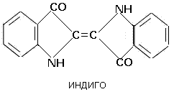
Производные поррола включают три важные группы красителей:
1. Красный пигмент эритроцитов крови гемоглобин - железосодержащий комплекс протопорфирина и белка глобина.
2. Пигменты зеленых частей растений, содержащиеся в хлоропластах наряду с каротиноидами (в соотношении 3:1), сине-зеленый хлорофилл- а и желто-зеленый хлорофилл- б, играющие важную роль в процессах фотосинтеза.
3. Желчные пигменты.
Производные птеридина - широко распространенные пигменты, содержащиеся в крыльях бабочек и птиц.

